NUOVO CHIEF SALES OFFICER IN B&R
Luca Galluzzi subentra a Peter Gucher come Direttore Vendite globale
Dal 1° agosto, Luca Galluzzi (52 anni) entrerà a far parte del Consiglio Direttivo di B&R. In qualità di nuovo Chief Sales Officer, rileverà la carica di Peter Gucher, che andrá in pensione dopo 34 anni di lavoro in azienda.
Nel suo nuovo ruolo, Galluzzi sarà responsabile di tutte le attività di vendita globali di B&R e della crescita della compagnia nei nuovi mercati. Oltre alla nuova posizione nel team direttivo, manterrà le sue attuali responsabilità di Managing Director per la Regione del Sud Europa.
"Luca Galluzzi ha svolto un lavoro eccezionale nella regione dell'Europa meridionale - afferma Hans Wimmer, CEO di B&R -, dimostrando grande vocazione nello sviluppo del nostro business in questa regione. Sono molto lieto che il nostro team esecutivo possa ora beneficiare delle sue conoscenze e della sua esperienza".
27 filiali
Peter Gucher ha iniziato la sua carriera in B&R quando l'azienda era ancora una piccola start-up dell'Alta Austria con 60 dipendenti. Nel corso degli anni ha costruito una rete di vendita che oggi comprende 27 filiali e oltre 180 uffici in tutto il mondo.
"Questa presenza globale e la vicinanza ai nostri clienti sono il risultato della dedizione personale di Peter Gucher", dichiara Wimmer. "Abbiamo un debito di gratitudine nei suoi confronti per l’instancabile lavoro svolto in tutti questi anni e gli auguriamo ora ogni bene per la sua meritata pensione".

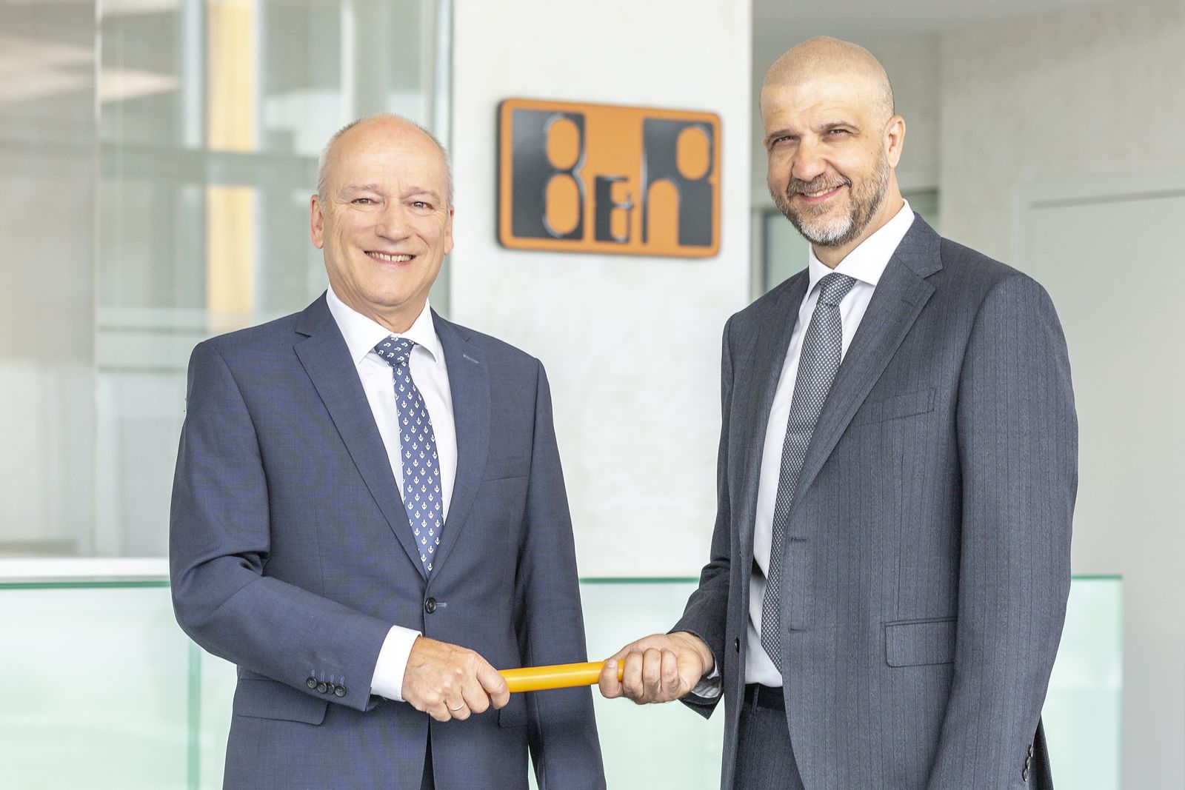
Dopo 34 anni in B&R, Peter Gucher (a sinistra) passerá il testimone di Chief Sales Officer nelle mani di Luca Galluzzi.

A proposito di B&R
B&R, una divisione del Gruppo ABB, è leader globale nell'automazione industriale con sede in Austria. B&R combina tecnologia all'avanguardia con ingegneria avanzata per fornire ai clienti, praticamente di ogni settore, soluzioni complete per l'automazione di macchine e fabbriche, controllo del movimento, HMI e tecnologia di sicurezza integrata. Con gli standard di comunicazione IoT industriale tra cui OPC UA, POWERLINK e openSAFETY, nonché il software Automation Studio, B&R ridefinisce costantemente il futuro dell'ingegneria dell'automazione. Lo spirito innovativo che mantiene B&R all'avanguardia nell'automazione industriale è guidato dall'impegno a semplificare i processi e a superare le aspettative dei clienti.
Per maggiori informazioni, visita www.br-automation.com

